Chaque fois qu’une pièce est attaquée, il est souhaitable d’organiser sa défense.
En effet, la perte d’une pièce (qu’il s’agisse de la puissante Dame ou du simple Pion ) nuit à l’équilibre des forces en présence, au point d’être presque toujours fatale pour celui qui la subit.
Cela ne veut pas dire qu’il soit nécessaire de fuir chaque fois que l’une de nos pièces fait l’objet d’une attaque.

LES DIFFERENTES DEFENSES

LA CAPTURE DE LA PIECE ATTAQUANTE

Ce type de défense, effectué par la pièce attaquée ou par une autre pièce, résout radicalement le problème de la défense.

Cas 1 : Les Blancs attaquent la Tour noire ç8. Les Noirs avec leur Tour ou leur Fou capturent la Tour blanche.

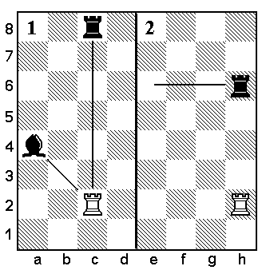

LA FUITE

La pièce est déplacée de façon à être soustraite au rayon d’action de la pièce attaquante.

Cas 2 : La Tour h6 fuit hors du rayon d’action de la pièce attaquante h2.
LE SOUTIEN

La pièce attaquée est défendue par une autre pièce de sa couleur.
Ce type de défense est efficace, que si la valeur de la pièce attaquée est inférieure ou égale à celle de la pièce attaquante afin que l’équilibre des forces en présence, après échange, demeure inaltéré voire favorable.

Cas 3 : Le Cavalier en jouant b6 vient soutenir la Tour amie ç8.
Cette défense ne convient pas si la Tour ç8 est remplacée par une Dame noire.

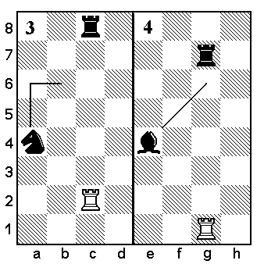

L’INTERPOSITION

Une pièce de valeur moindre est interposée entre la pièce attaquée et la pièce attaquante, de façon à interrompre le rayon d’action de cette dernière.

Cas 4 : Le Fou e4 s’interpose en g6.

RESUMONS
Les pièces peuvent se défendre :
Soit en utilisant leurs propres ressources (par la capture de la pièce attaquante ou par la fuite)
Soit en faisant appel à une pièce amie susceptible d’exercer sa protection (par le soutien ou par l'interposition).

